人材育成のファーストステップ

技術系新入社員のための

**2022年**

　　　　基礎教育 セミナー



　製造業を取り巻く環境は、国際的規模でますます厳しさを増しております。新しく入社する社員を一日も早く戦力として活躍してもらう必要があります。

　技術系人材育成プログラムのファーストステップとして、「ものづくり」の基本、生産活動の「しくみ」をまず理解して、スタートしてもらいましょう。

御社の新入社員教育の一環としてご活用いただき、ご受講下さるようお願いします。

日時　令和４年４月５日（火）、６日（水）　9：00~16：00

会場　神戸市産業振興センター（下図参照）

講師　(NPO)兵庫県技術士会　技術系人材育成グループ 技術士

定員　２0名(先着順)

受講料　会員企業　1名につき　２２，０００円

　　　　　非会員企業　　　　　　２７，０００円

申込み　申込書に所定事項をご記入の上、FAXでお願いします。

　　　　　受講料は、事前に下記にお振込下さい(現金書留も可)

　　　　　　三井住友銀行　神戸駅前支店　普通預金　７６９１８３４

　　　　　　特定非営利活動法人　兵庫県技術士会

　　　　　　技術系人材育成グループ代表 三澤　誠(みさわ　まこと)

申込期限　令和４年３月２５日（金）

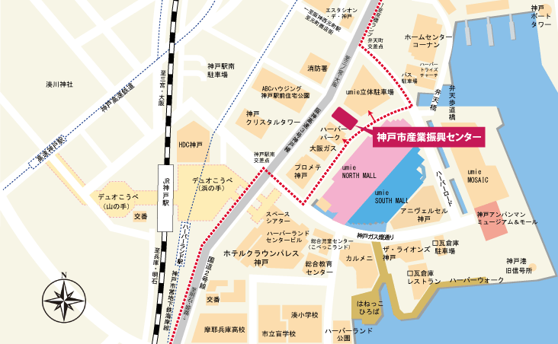

申込・問合せ先

　　　〒650-0044

　　　神戸市中央区東川崎町1丁目8-4

　　　神戸市産業振興センタ－内

　　　(NPO) 兵庫県技術士会

　　　TEL　078－360‐3320

　　　FAX　078―599―7545

　　　E-mail [kobeinfo@hpea-npo.com](http://www.hpea-npo.com/i-1111_toiawase-mail.htm)

**地上案内図→**

・JR神戸駅より徒歩５分

・阪神電車「西元町」駅西出口より徒歩６分

・神戸高速鉄道「高速神戸」駅より徒歩８分

・地下鉄海岸線「ハーバーランド」駅より徒歩５分

**主催：(NPO)兵庫県技術士会 共催：(公財)神戸市産業振興財団**

**後援：(一社）神戸市機械金属工業会 後援：(公社）日本技術士会近畿本部**

**兵庫県支部**

技術系新人社員のための基礎教育セミナー申込み書

**セミナー内容**

**〈第1講〉期待される社員となるために**

１．会社における新入社員の立場

２．新入社員に求められるものは

３．期待される社員になるためには

４．若手技術者としての対人心得

５．仕事に取り組む心構え

**〈第２講〉　物づくりの基本を身につけよう**

１．生産活動とその仕組み

２．良い製品を作るために

３．物を安く作るために

４．約束した期日を守るために

５．なぜ「安全第一」なのか

６．演習

**技術系新入社員のための基礎教育セミナー（令和４年４月５日・６日）**

　　　　　　　　　　　　　　　　　　　　　　　　　　　受付NO.

|  |  |  |  |  |  |
| --- | --- | --- | --- | --- | --- |
| 会　社　名  (事　業　所) | |  | | 申込責任者名  印 | |
| 所　在　地 | |  | | TEL  FAX  Mail | |
| 所属団体 | | ・神戸市機械金属工業会  ・ | | 送金方法 | |
| ・銀行振込  (　　月　　日) | |
| 申込担当課名 | | TEL | |
| 申込担当者名 | | Mail | |
| NO. | 受講者氏名 | | 所属部署 | 最終学歴 | 年齢 |
| １ |  | |  |  |  |
| ２ |  | |  |  |  |
| ３ |  | |  |  |  |
| ４ |  | |  |  |  |
| ５ |  | |  |  |  |